\2016年天津高考文科数学试题解析
注意事项：
1、每小题选出答案后，用铅笔将答题卡上对应题目的答案标号涂黑，如需改动，用橡皮擦干净后，再选涂其他答案标号。
2.本卷共8小题，每小题5分，共40分
参考公式：
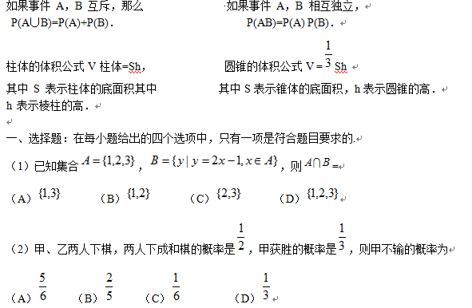

（3）将一个长方形沿相邻三个面的对角线截去一个棱锥，得到的几何体的正视图与俯视图如图所示，则该几何体的侧（左）视图为学科&网
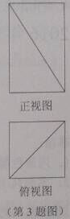
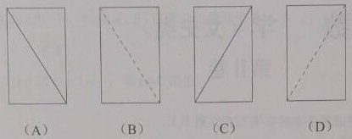
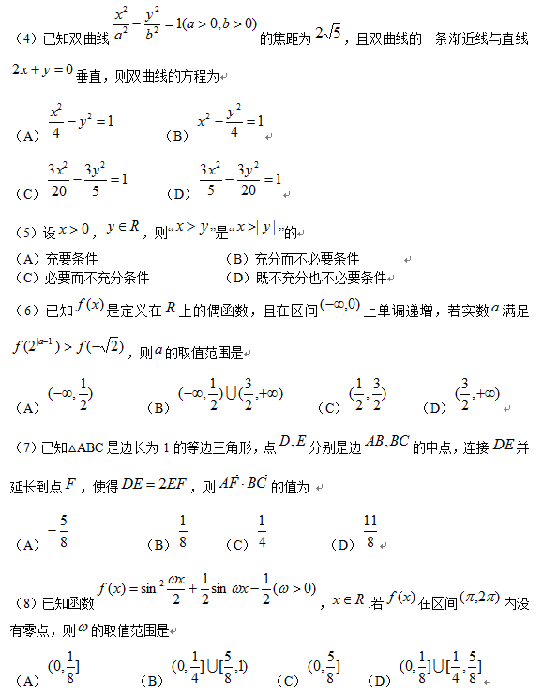
第Ⅱ卷
注意事项：
1、用黑色墨水的钢笔或签字笔将答案写在答题卡上.
2、本卷共12小题，共计110分.
二、填空题：本大题共6小题，每小题5分，共30分.
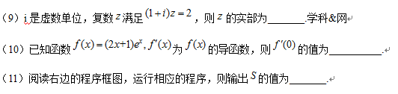
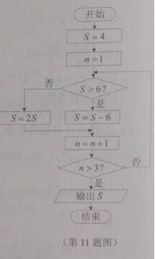
（第11题图）
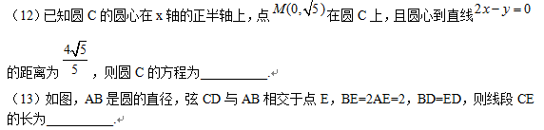
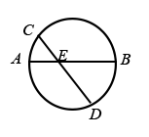
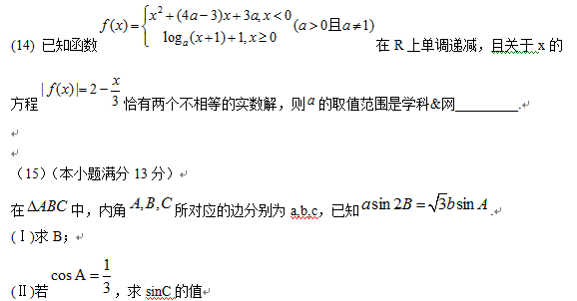
(16)(本小题满分13分)
某化肥厂生产甲、乙两种混合肥料，需要A,B,C三种主要原料.生产1车皮甲种肥料和生产1车皮乙中肥料所需三种原料的吨数如下表所示：
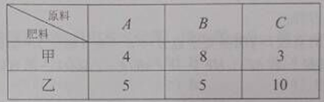
现有A种原料200吨，B种原料360吨，C种原料300吨，在此基础上生产甲乙两种肥料.已知生产1车皮甲种肥料，产生的利润为2万元；生产1车皮乙种肥料，产生的利润为3万元.分别用x,y不是生产甲、乙两种肥料的车皮数.
(Ⅰ)用x,y列出满足生产条件的数学关系式，并画出相应的平面区域；学科.网
(Ⅱ)问分别生产甲、乙两种肥料各多少车皮，能够产生最大的利润？并求出此最大利润.

(17)(本小题满分13分)
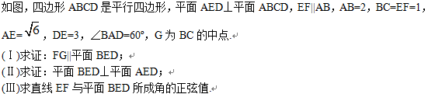
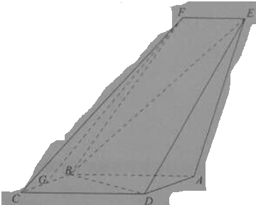

(18)(本小题满分13分)
